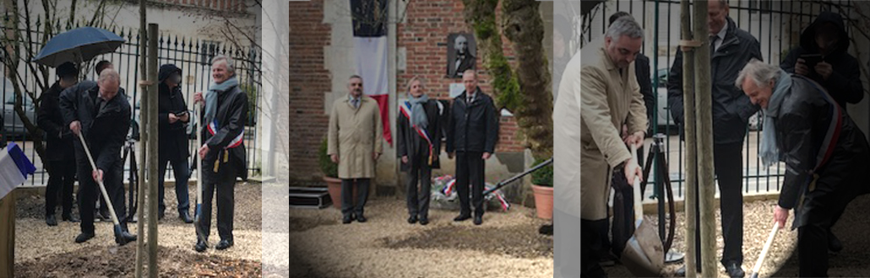
bandeau
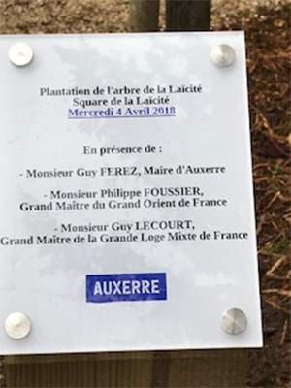
affiche marge gauche
Titre : le 4 avril 2018 à Auxerre, partenariat GODF et GLMF
Sous titre(marge gauche sous l’image) : Pour la défense de la laïcité et une conférence publique sur la bioéthique

Le GODF et la GLMF ont rassemblé leurs efforts pour défendre la laïcité le 4 avril lors d’un après-midi à Auxerre au cours duquel les deux Grands Maîtres, Philippe Foussier et Guy Lecourt, accompagnés du Maire monsieur Guy Ferez ont planté un arbre de la laïcité, suivi d’un hommage à Jules Ferry, fondateur de l’école de la République.
Dans la soirée, la conférence publique consacrée à la Bio Éthique, a attiré un public nombreux. Pascal Neveu, Président du comité de bio éthique du GODF et Christiane Vienne, Présidente de l’association « Bioéthique et Liberté » liée à la GLMF, ont exposé les enjeux et les défis actuels et ont répondu aux nombreuses questions du public.
Guy Lecourt et Philippe Foussier ont mis l’accent sur les enjeux maçonniques de la bioéthique et l’investissement de nos deux obédiences en la matière.

En savoir plus :
- Les interventions de Pascal Neveu, Christiane Vienne et des Grands Maîtres ainsi que le débat. Source : Auxerre TV la première Web TV de l’Yonne (lien :
http://www.auxerretv.com/content/index.php?post/2018/04/05/Bio%C3%A9thique-%3A-%C3%A9tat-des-lieux-et-prospectives-%C3%A0-Auxerre)
- L’arbre planté square de la laïcité à Auxerre sur dailymotion (lien : https://www.dailymotion.com/video/x6hcibp)

